Организация работы
по профилактике безопасности дорожного движения в ДОУ
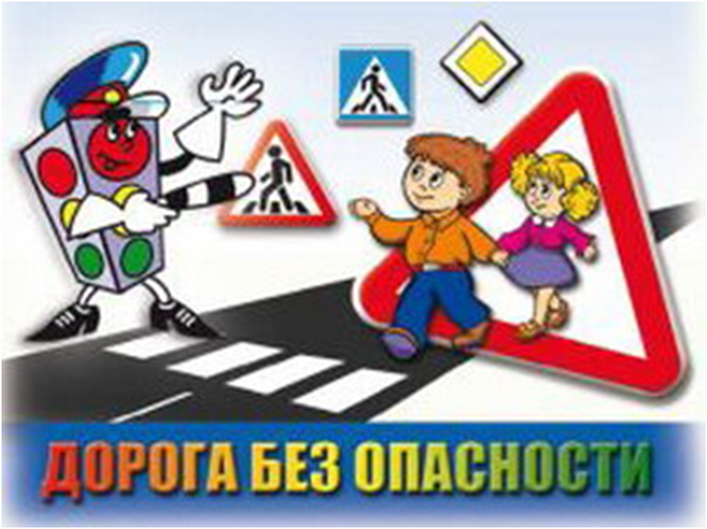
Важнейшая роль в профилактике детского транспортного травматизма принадлежит образовательной организации. Только при систематическом изучении правил, использовании новых форм пропаганды ПДД, взаимодействии органов образования, здравоохранения и ГИБДД можно решить проблему детского травматизма.

По статистике наезд на пешехода — самый распространенный вид ДТП. В крупных городах доля наездов на пешеходов составляет более половины.
Основная доля наездов со смертельным исходом приходится на темное время суток, когда водитель не в состоянии увидеть вышедших на проезжую часть людей. Сопутствуют этому обычно неблагоприятные погодные условия — дождь, слякоть, туман, в зимнее время — гололед, и отсутствие какой-либо защиты у пешеходов в виде световозвращающих элементов на верхней одежде.
Чтобы снизить уровень аварийности до уровня развитых европейских стран нам необходимо не одно десятилетие и миллиардные затраты — на пропаганду правильного поведения на дороге, на инженерное обустройство наших улиц и дорог (освещение, пешеходные ограждения и т. д.), на создание системы экстренной помощи пострадавшим в ДТП и так далее. Но сделать первый, но эффективный шаг можно уже сейчас — это использование светоотражателей пешеходами. В Европе и некоторых странах СНГ данное положение является обязательным, и за движение в темное время суток без фликеров (так еще называют светоотражатели) грозит весомый штраф, а при наезде на пешехода отсутствие катафотов на одежде зачастую служит обстоятельством, исключающим вину водителя.
Световозвращающие элементы на детской одежде очень важны.
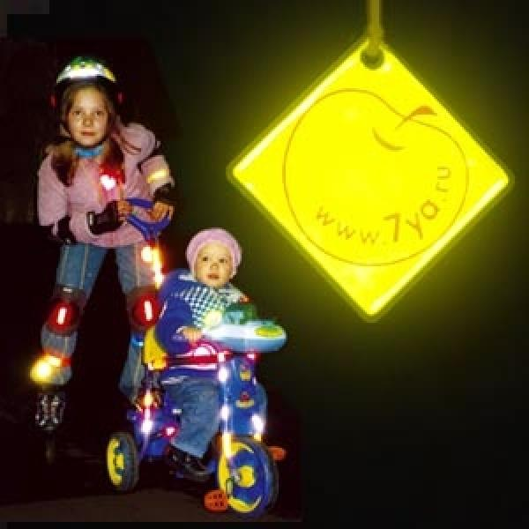
Световозвращающие элементы стали часто присутствовать надетской одежде. Эта деталь теперь считается очень важной, иона входит вдизайн моделей многих популярных марок. Очень актуально это для школьников, которые часто возвращаются домой изшколы без сопровождения взрослых ииногда вынуждены переходить дорогу, ноэто пригодится для детей любого возраста. Присутствие светоотражающих элементов надетской одежде может значительно снизить детский травматизм надорогах.
Такой элемент позволит лучше заметить ребенка, если наулице темно, что актуально для зимнего времени года ипросто впасмурную или дождливую погоду. Очень хорошо, если светоотражающие элементы уже присутствуют наодежде, ноесли ихнет, такие элементы можно приобрести ипришить самостоятельно. Ихцветовая гамма идизайн очень разнообразен, что неиспортит внешний вид одежды. Большой популярностью стали пользоваться фликеры— специальные детали для детей иподростков. Фликеры представляют собой наклейки или значки, они легко крепятся кдетской одежде. Веселые картинки наверняка понравятся вашему ребенку. Как вариант можно приобрести светоотражающую тесьму. Такая тесьма пришивается внеобходимых местах итакже непортит общий вид одежды, адаже дополняет её. Приобретите детям светоотражатели. Даже летом фликеры могут понадобиться детям, там, где вечером напроезжей части нет освещения.
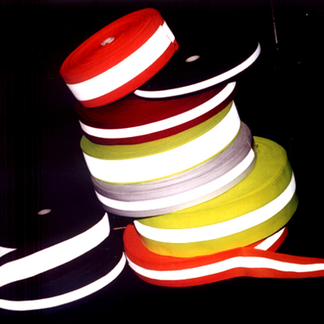
ВРоссии требование носить светоотражатели при движении втемное время суток введено с2006 года (пункт 4.1. Правил дорожного движения) иносит рекомендательный характер. Между тем, исследования сотрудников Научно-исследовательского центра ГИБДД России инаших зарубежных коллег показали, что применение пешеходами таких изделий, более чем в6,5 раза снижает риск наезда наних транспортного средства. Происходит это из-за того, что водитель обнаруживает пешехода, имеющего световозвращатели созначительно большего расстояния, вместо 30метров— со150м, апри движении сдальним светом водитель видит пешехода уже нарасстоянии 400метров.
Будьте предельно внимательны надороге. Пешеходам втемное время суток при передвижении попроезжей части необходимо иметь наодежде светоотражающие элементы. Руководители предприятий, чьи сотрудники из-за графика или расположения организации, могут идти попроезжей части дороги, должны принять меры кобеспечению ихсветоотражающими браслетами.

